IDENTIFICACION DEL PACIENTE |  |  |  |  |  |  |  |  | FECHA
Nombres: |  |  |  |  |  |  |  |  | Apellidos:
Tipo de identificación |  |  |  |  |  |  | Número de identificación |  |  | Edad |  |  | Sexo
RC | TI | CC |  | CE |  | OTRO |  |  |  |  | Meses |  | Fem |  | Mas
 |  |  |  |  |  |  |  |  |  |  | Año
Procedimiento |  |  |  |  | Servicio de terapia ocupacional |  |  | Profesional tratante
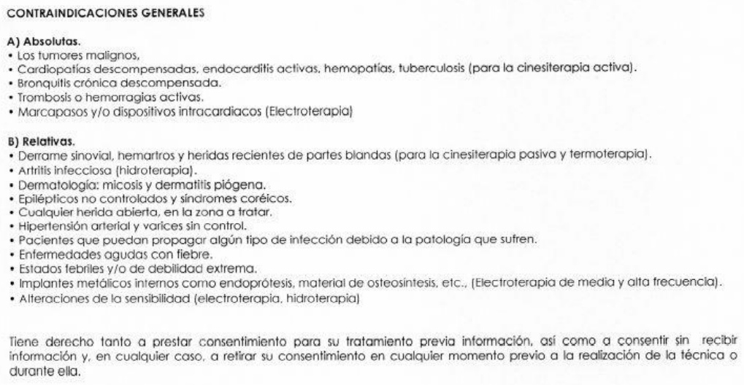

_______________________ ____________________ ___________________
Firma del paciente Testigo Firma del profesional
c.c. c.c. c.c.

_______________________ ____________________ ___________________
Firma del paciente parentesco Testigo

_______________________ ____________________
Firma del paciente Testigo
c.c. c.c.

